

**Phabricator客户端部署**

（仅供内部使用）

|  |  |  |
| --- | --- | --- |
| 版 本 号： | | V1.0 |
| 文 档 等 级： | | 参考手册 |
|  | | |
| 编 制： |  | |
| 审 核： |  | |

**修订记录**

|  |  |  |  |
| --- | --- | --- | --- |
| 日期 | 版本号 | 描述 | 作者 |
| 2015-02-10 | 1.0 | 创建 | 徐玉龙 |
|  |  |  |  |
|  |  |  |  |
|  |  |  |  |
|  |  |  |  |
|  |  |  |  |
|  |  |  |  |
|  |  |  |  |
|  |  |  |  |
|  |  |  |  |
|  |  |  |  |
|  |  |  |  |

# 用户安装

### 新用户安装

这里新用户指的是尚未使用phabricator客户端的用户，参考一下步骤安装

1. 下载资源文件

Svn下载链接：<https://172.16.0.206/svn/phabricator>

用户名：arcanist密码：arcanist

使用svn将相关资源下载到D盘根目录，目录结构如下：

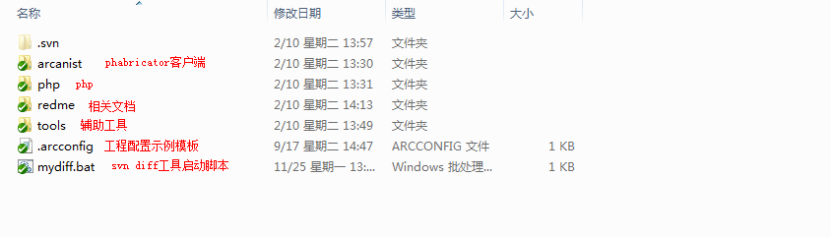

1. 配置php
2. 进入到php目录打开php.ini文件，将extension_dir = “D:\phabricator\php\ext”行的D:\phabricator\php\ext改成下载的实际位置（若第一步中下载位置为D盘根目录则直接进行下一步）
3. 配置环境变量，将D:\phabricator\php和D:\phabricator\php\ext添加到系统环境变量Path中

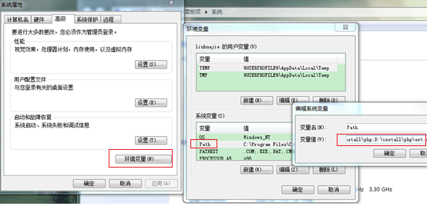

图1-1

1. 验证php是否配置成功，打开cmd窗口，执行php –i命令，出现一个篇幅很大的打印，说明安装成功
2. 配置arcanist
3. 将D:\phabricator\arcanist\arcanist\bin添加到系统环境变量，重新打开cmd执行arc出现下面打印说明配置成功

Usage Exception: No command provided. Try 'arc help'.

1. 重新安装svn客户端
2. Eclipse用户需要将原有的svn客户端卸载，安装phabricator/tools/svn下的svn客户端，有32位和64位两个版本，供选择。**安装时，将图1-2中所示的command line client tools勾选**
3. 非eclipse用户可以，**使用个人原先的的svn安装包，双击选择modify下一步，勾选command line client tools如下图1-2。**

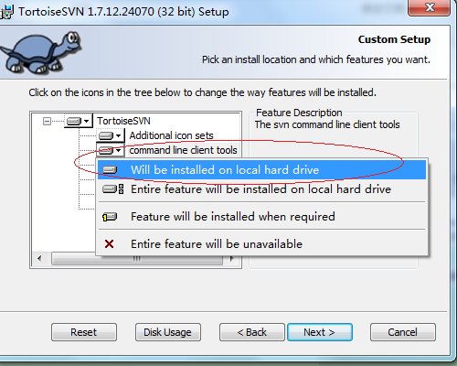

图1-2

1. Svn配置
2. 安装diffutils，进入到tools目录双击安装，记录下安装位置安装

C:\Program Files (x86)\TrueLink\Users\xuyulong_zlb@kedacom.com\KDCPic\131a6cf1-a733-4182-a9b0-5d55600fc25e_3cf8f6ee-3020-44fe-a9e0-275ea27e1f9c@kedacom.com.png

1. 打开phabricator目录下的mydiff.bat检查里面的路径是否和上面diffutils的安装路径相同，不相同则改成diffutils的实际安装路径
2. 打开svn配置文件（鼠标右键->TortoiseSVN->Settings->General->Edit）

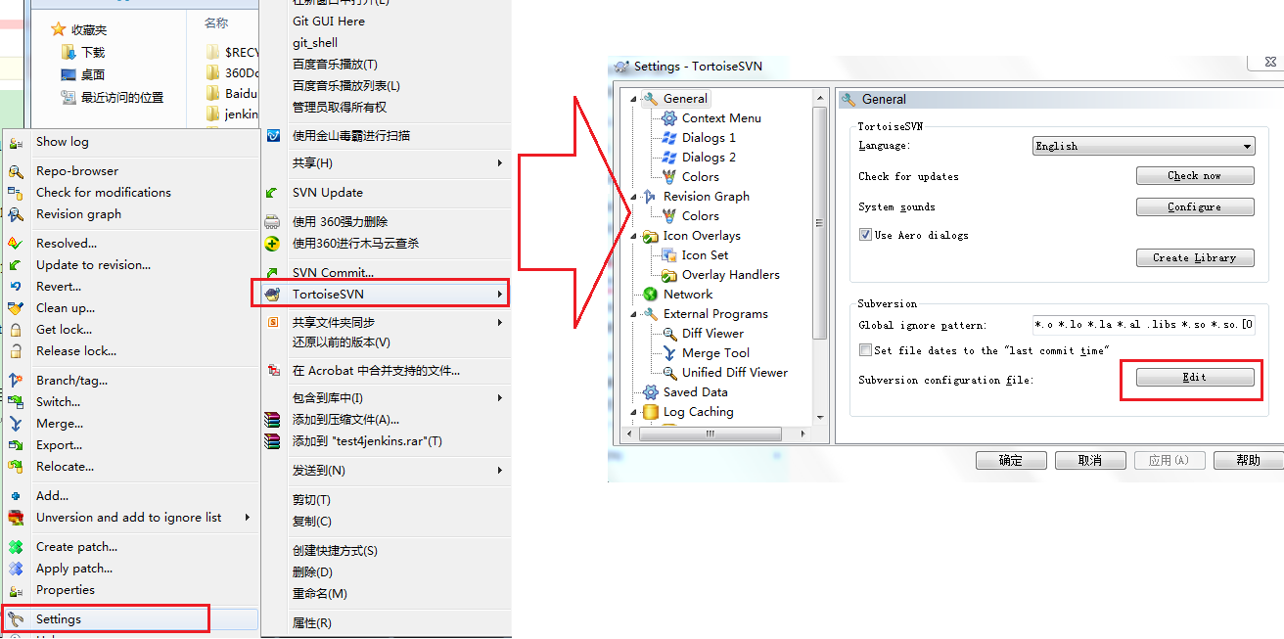

图1-3

1. 在弹出的svn配置文件config中找到# diff-cmd = diff_program (diff, gdiff, etc.)行，修改为diff-cmd = D:\phabricator\mydiff.bat，保存退出。如下图

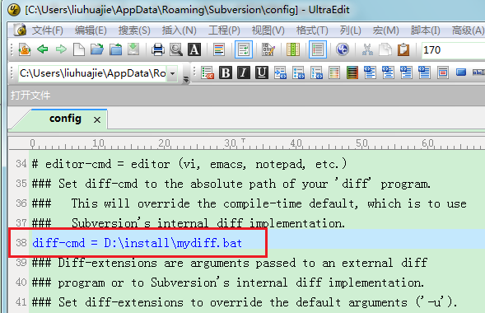

图1-4

1. perl，进入到tools目录双击安装



1. 安装notepad++，进入到tools目录双击安装

C:\Program Files (x86)\TrueLink\Users\xuyulong_zlb@kedacom.com\KDCPic\becde98f-020a-4df2-b7f9-d1c40575d014_3cf8f6ee-3020-44fe-a9e0-275ea27e1f9c@kedacom.com.png

### 老用户升级GUI工具

这里的老用户指的是已经安装过phabricator客户端的用户

**升级步骤：**

1. 删除arcanist文件夹
2. 使用svn checkout地址：<https://172.16.0.206/svn/phabricator/arcanist>到原arcanist文件
3. 下载https://172.16.0.206/svn/phabricator下面的regarcanist.pl脚本管理员身份执行

# 二、工程配置

首先，在svn工作根目录(本地SVN代码所在目录，即.svn目录所在的目录，如本机工程代码都在E:\test4jenkins)建文件.arcconfig

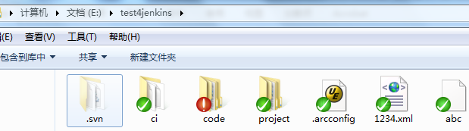

图1-5

根据自己所属项目组SVN流的具体情况输入以下黑体内容

**{**

**"project_id" : "test0719",**

**"conduit_uri" : "http://172.16.160.5/"**

**}**

其中，project_id为phabricator上对应的svn/git库起的名字，conduit_uri为phabricator服务器ip。

PS：请先咨询CMO注册账号，验证邮件就有IP，登入后就可以通过主页面左侧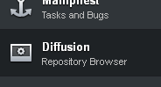

进入Diffusion页面，获取所属项目组的project_id，如下图的粗体名。

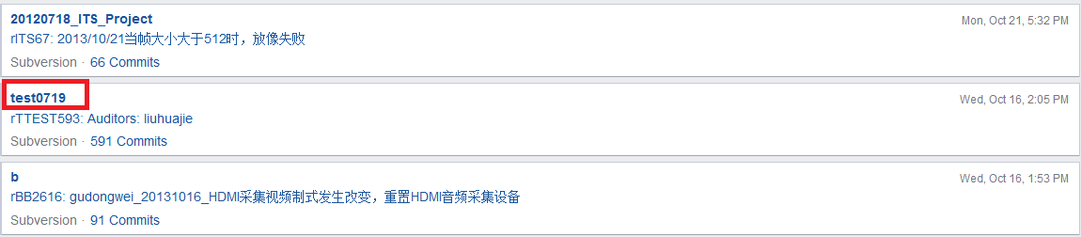

石鑫：172.16.0.122

韩建，叶淑芳：172.16.0.123

郭玉龙：172.16.0.124  
张倩妮 ：172.16.0.129

王清妹，张利红：172.16.0.130

# 三、工具首次使用配置

1. cmd进入dos命令行,进入工作根目录(本地svn代码跟目录，即.svn目录所在的目录，如E:\test4jenkins)，输入arc install-certificate



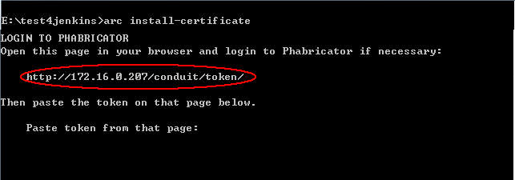

根据返回的提示打开页面，如图中的<http://172.16.0.207/conduit/token/>（复制到浏览器打开）复制网页中的token到cmd光标闪烁处，回车，看到SUCCESS! Certificate installed就装好了。

2.设置editor路径，根据exe文件的绝对路径设置(notepad++与UE二者选一，建议使用notepad++，UE不能设置-multiInst和-nosession选项，后面每次arc diff时，需要先关掉UE，较麻烦)。

设置notepad++:

$ arc set-config editor "\"C:\Program Files\Notepad++\notepad++.exe\" -multiInst -nosession"

设置UE：

arc set-config editor "\"C:\Program Files\IDM Computer Solutions\UltraEdit\Uedit32.exe""

红色标识部分是以Notepad++和UE编辑器安装的路径进行设置，开发人员要根据本地安装的编辑器的路径，来修改这个路径，此处符号较多容易写错，建议复制粘贴到命令行再根据个人路径修改

3.执行arc diff，填写title，cc，reviewer等，保存退出，

则会触发phabricator提交前评审流程。

# 四、karc配置

1. 将nodepad++.exe所在路径添加到系统环境变量path中
2. 打开cmd进入，svn工程的根目录，执行karc diff弹出notepad++模板，说明karc配置成功

# 五、图形界面首次使用配置

1. 鼠标右键phabricator下regaranist.pl脚本选择管理员权限运行(如鼠标右键无管理员运行这个选型，在开始—所有程序—附件—命令提示符，右键用管理员身份打开命令提示符，切换到该文件所在目录，运行regaranist.pl)
2. 鼠标选中任意文件夹或者文件，鼠标右击出现下面所示的右键菜单选项即可

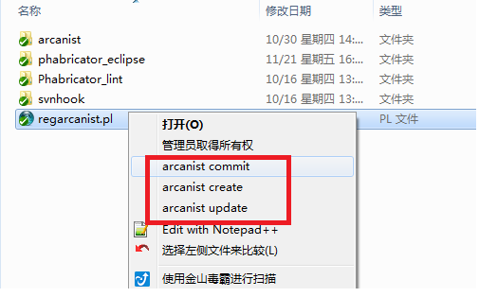

# 六、eclipse配置

1. 将phabricator下的的tools\svn\eclipse plugin目录下的所有文件复制到eclipse安装目录的plugins目录下
2. 关闭eclipse重新打开，选中工程文件，鼠标右键会出现如下图所示选项，表示配置成功

